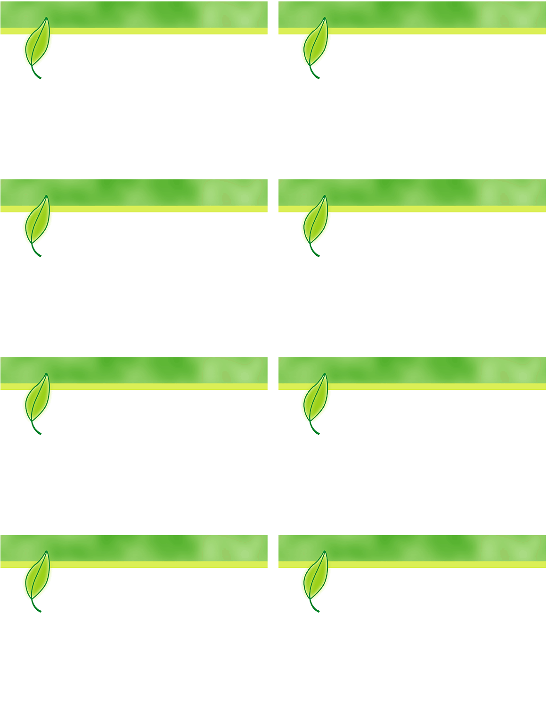



〒

住所

TEL/

FAX/

## 会社名

**名前**

# ローマ字

〒

住所

TEL/

FAX/

## 会社名

**名前**

# ローマ字

〒

住所

TEL/

FAX/

## 会社名

**名前**

# ローマ字

〒

住所

TEL/

FAX/

## 会社名

**名前**

# ローマ字

〒

住所

TEL/

FAX/

## 会社名

**名前**

# ローマ字

〒

住所

TEL/

FAX/

## 会社名

**名前**

# ローマ字

〒

住所

TEL/

FAX/

## 会社名

**名前**

# ローマ字

〒140-8566

東京都品川区南大井4-41-××

TEL/06-5783-01××

FAX/06-5783-02××

## Flower bed

**三和 花子**

# Hanako Sanwa

写真などを入れてね。

写真などを入れてね。

写真などを入れてね。

写真などを入れてね。

写真などを入れてね。

写真などを入れてね。

写真などを入れてね。

写真などを入れてね。

